LA ALQUIMIA ES EL MAYOR TESORO DEL SER HUMANO.

LA FELICIDAD Y LA SALUD A TRAVÉS DEL PERDÓN Y LA GRATITUD.

Son los auténticos talleres de enseñanzas profundas, los que adquieren cada vez más demanda entre las personas maduras, que desean encontrar caminos auténticos que les conduzcan hacia su bienestar interior.

Se puede encontrar la forma de transformar lo destructivo y enfermizo, en constructivo y saludable (ALQUIMIA), muy lejos de las verdades existenciales profundas y místicas, que favorecen la proliferación de manipuladores y sectas regidas por gurús omnipotentes, y muy cerca de las técnicas capaces de transformar los traumas en “herramientas” útiles, dirigidas por experimentados doctorados universitarios en dichas materias.

Es cierto que el perdón y la gratitud pueden resultar aparentemente materias muy fáciles de alcanzar o realmente inalcanzables. Y en realidad, tanto la una coma la otra son formas aparentes de creer que se llegan a dominar. Sólo con el conocimiento y la técnica adecuada se es capaz de entender y asimilar estas dos materias tan valiosísimas del perdón y la gratitud, y con ellas conseguir más felicidad y la salud.

Como bien sabemos, y en ello coinciden las religiones, las enseñanzas de los grandes Maestros, e incluso la psicología: el ser humano es manifestación de la Trinidad, y por tanto en él todo funciona en modo trino.

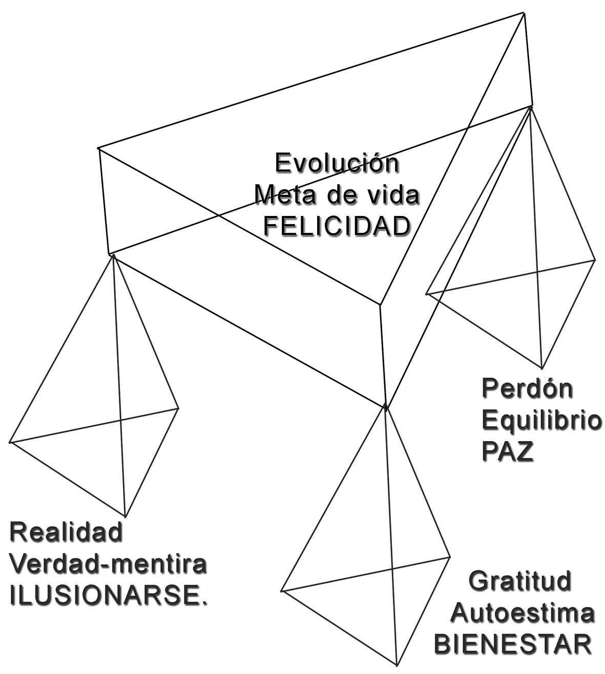
TRINIDAD:
Existen tres pilares que soportan la “vasija” que contiene nuestra felicidad: El perdón, la gratitud y la realidad. Si se mantienen estos tres pilares saludables y equilibrados, la “vasija” mantendrá a buen recaudo la felicidad que contiene, o que en ella se deposite. Si una de estas patas se agrandara o encogiera, con relación a las otras, parte del contenido de la “vasija” sería desbordado.

Cada uno de estos tres pilares son verdaderos Guías que nos conducen a la Felicidad y la salud.

Según se muestra en el gráfico:
Realidad + Gratitud + Perdón → Evolución.
Verdad + Autoestima + Equilibrio → Meta de vida.
Ilusiones + Bienestar + Paz → Felicidad.

Un desarrollo adecuado de esta técnica, para que pueda ser entendida y asimilada por cualquier persona, es el fundamento para acceder a mejorar todo los elementos aquí expuestos.

Así, la técnica “DECOYIN” en su delegación de Moralzarzal ha destacado con creces, al conseguido aunar y potenciar todas las técnicas más eficientes, para ponerlas al alcance de cualquier persona, sea cual fuere su nivel de cultura. El único requisito que se precisa es paciencia y deseo verdadero por mejorar.
Dr. Sc. Julián Pérez.
Creador de la técnica DECOYIN

Libro de la Causa de la Causa del Síntoma.
La electricidad, el amor, etc.
Si nada has de perdonar por nada sentirás resentimiento.
Cuento del sobrino quejita y el agradecido.
Todo lo que procesa la mente es mentira o realidad particular, pues va teñido de traumas, limitaciones, etc.
Libro de Guías y Aforismos.

